特區歡慶回歸廿一周年
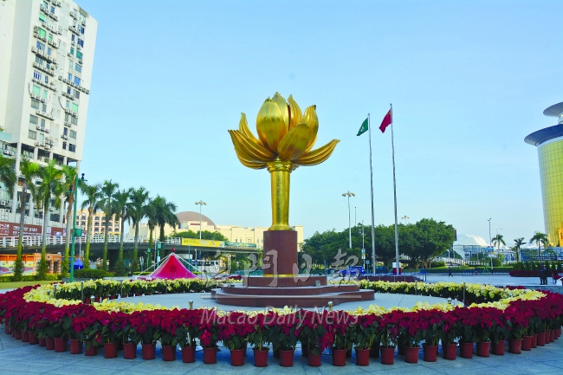 | 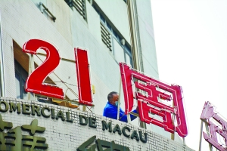
上午舉行升旗禮及慶祝酒會
特區歡慶回歸廿一周年
【本報消息】今日是回歸紀念日，特區政府與民間社團舉辦連串活動，熱烈慶祝澳門回歸祖國二十一周年。
機構社團張燈結綵
特區政府今日上午八時在金蓮花廣場舉行隆重升旗儀式，行政長官及政府主要官員、中央駐澳機構負責人、社會人士出席，澳廣視全程現場直播。升旗儀式結束後，特區政府九時半於中國與葡語國家商貿合作服務平台綜合體會議廳舉行慶祝特區成立廿一周年酒會。特區政府總部、澳門中聯辦大樓以及中央各駐澳機構、各大社團紛紛懸掛綵燈及祝賀橫幅。
多個政府部門今日亦舉辦不同慶祝活動。郵電局今日下午一時至五時在郵政總局集郵商店設置臨時櫃台，為市民加蓋“澳門特別行政區成立二十一周年紀念”紀念郵戳，並出售紀念封，每枚售價三元。
冬花清帝服飾紛呈
市政署正舉辦“菊華艷色耀葡韻”冬季花卉展，以氹仔龍環葡韻為主展場，在全澳主要公園及綠化帶擺放菊花及節日花卉，讓市民和旅客感受濃厚的節日氣氛。展期至明年一月三日。
文化局澳門藝術博物館、故宮博物院攜手呈獻的第二十一個專題大展——“一代昭度——故宮博物院藏清代帝后服飾”已於本月十六日在澳門藝博館揭幕，展出故宮博物院藏清代帝后服飾九十件套，精彩紛呈。
旅遊局因應疫情，為免表演期間大量人群聚集，早前已宣佈取消慶回歸煙花表演。

回歸升旗莊嚴肅穆
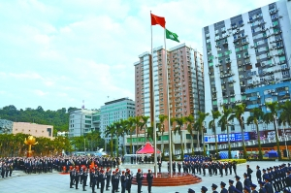 | 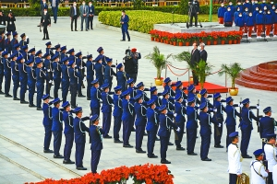
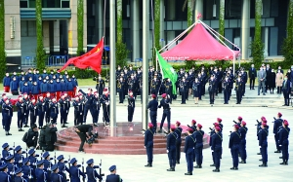 | 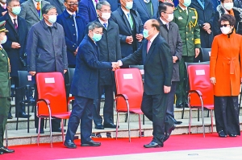
金蓮花廣場飄揚 五百各界人士出席
回歸升旗莊嚴肅穆
【本報消息】為慶祝澳門特區成立廿一周年，金蓮花廣場昨日上午八時舉行升旗儀式，共五百一十人參與，過程莊嚴肅穆。
特首檢閱紀律部隊
行政長官賀一誠丶中聯辦副主任張榮順丶外交駐澳特派員公署署理特派員王冬丶駐澳部隊司令員徐良才丶立法會主席高開賢丶終審法院院長岑浩輝，各主要官員及社會賢達出席活動。
上午八時，賀一誠在保安司司長黃少澤陪同下步入會場，並一同檢閱參與儀式的紀律部隊代表。隨後國旗與區旗在護旗隊護送下進場，現場銀樂隊奏起國歌，國隊在悠揚樂聲中徐徐升起，於金蓮花廣場飄揚，過程莊嚴肅穆。
升旗儀式完結後，護旗隊步操離場，參與的紀律部隊成員先後向到場嘉賓致敬。大會隨後安排婦聯學校及大眾體育團隊表演少年課間操及活力健康操，由於疫情關係，未有太多居民在場觀禮，整個儀式約於八時二十分結束。

